Runda I

- Pe desenul primit se face o glumă pe marginea părții din spate, nevăzute, a unui renumit complex. Dar care a fost funcția acestor persoane?

Răspuns: Președinte al SUA
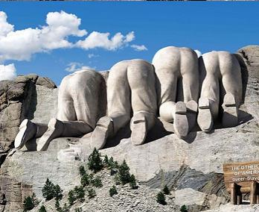
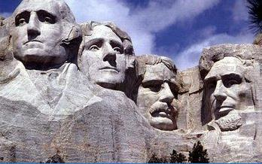

- Banc:
Un nebun îşi atenţiona un frate de-al său în curtea unui azil:
- Vezi că ai o gaură în umbrelă!
- Ştiu. Eu am făcut-o ca să văd ...
Care a fost motivul pentru care nebunul a făcut gaura în umbrelă, dacă răspunsul său se aseamănă cu denumirea piesei din 2003 a unei formații rock românești.
Răspuns: Să vadă când se va opri ploaia.
Comentariu: Piesa este "Dacă ploaia s-ar opri", iar trupa care o cântă este Cargo.

- Personajul unei cărţi scrise de Anthony McCarthen încearcă să găsească un buton pe player-ul lui aflat într-un buzunar adânc. Vorbind despre acest fapt, autorul cărţii îşi aminteşte de un francez, care considera că pentru a folosi invenţia lui este nevoie de a putea cânta la pian. Numiţi-l pe acest francez.

Răspuns: Louis Braille
Comentariu: eroul caută butonul cu degetele lui, fără a vedea player-ul. Braille a creat sistemul de citire cu degete pentru oameni orbi, iar pianul este necesar pentru a dezvolta sensibilitatea tactilă.

- Eroul cărţii lui Lev Gurţchi, meditând asupra teoriei egalităţii oamenilor, afirmă că acest personaj al miturilor greceşti a greşit în alegerea metodei, însă ideea lui a fost corectă. Scrieţi numele acestui personaj.

Răspuns: Procrustes (Damastes se acceptă)
Comentariu: eroul miturilor greceşti care punea oameni pe un pat de fier şi-i tăia picioarele şi/sau capul, dacă erau prea înalţi, sau îi întingea, dacă erau prea scurţi.
- La prima vedere denumirea unui articol din ziarul “Argumenti i facti” este ilogica, dar, aflind, ca era vorba despre arheologie, sper ca o veti completa fara probleme cu un cuvant, daca ea suna asa: “Timpul cu durata de 2 …”. Ce?

Raspuns: ”… metri”

- Atentie, in intrebare a fost inlocuit un cuvant. Japonezii spun, ca exista doua metode sa achizitionezi prietenie pe bani. Primul consta in a ierta datoriile cuiva, iar al doilea – sa cumperi un carnat. Conform site-ului citatecelebre.com, daca nu ar fi existat carnatii, unii oameni nu ar iesi la primblare. Ce cuvant a fost inlocuit prin carnat?

Raspuns: Caine

- În China, minimumul oficial pentru ţărani este stabilit la 1.5 mii, pentru funcţionari - 2 mii, pentru cei ce termină şcoala – 3.5 mii. Despre ce este vorba?

Răspuns: Despre numărul minim de ieroglife care trebuie sa fie cunoscute de diferite categorii de chinezi.

- In anii 1907 si 1908, un tanar incerca sa intre la Academia de Arte Frumose din Viena, unde fu refuzat cu explicatia “nu este potrivit pentru pictura”. Activand inca ceva timp ca pictor mediocru, el se afirma pe plan mondial in alt domeniu. Recent, o echipa de pictori a modificat o parte din tablourile sale in maniera pe care o vedeti in imagini. Expozitia avea motto-ul “Cat de fericiti am fi noi daca el ar fi fost hippie”. Dar cine este el?
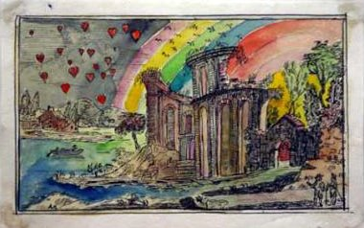
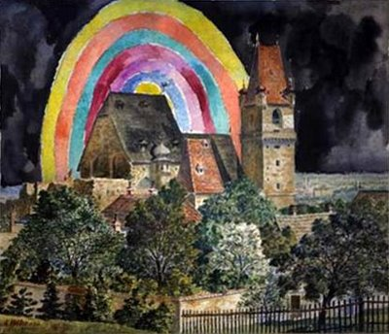

Răspuns: Adolf Hitler

- Denumirea articolului în jurnalul National Geographic Traveler, în care se dau recomandări asupra odihnei pe staţiunile balneare ale insulelor Bali şi Cipru, a fost creată prin suprapunerea unui cuvânt de origine franceză, care desemnează un lucru care cu siguranţă poate fi găsit în orice zonă de odihnă maritimă, cu numele unui obiect geografic aflat în statul New York. Scrieţi denumirea acestui articol.

Răspuns: Şezlong-Island
Comentariu: şezlong + Long Island (una din insulele din New York)

- Banc:
Profesoara întreabă elevul:
- Mă întreb ce o să te faci când vei fi mare, când acum, în clasa a doua, tu nu ştii să numeri decât până la 10?
Care a fost profesia aleasă de elev, dacă, într-adevăr, meseria pe care a ales-o nu necesită mai multe cunoştinţe de matematică?

Răspuns: Arbitru de box.

Runda II

- Ați primit câteva dintre exemplarele mai vechi ale acestora, prima datând cu anul 1588. Numiți, vă rog, renumitul Acesta, apărut în SUA în 1934.
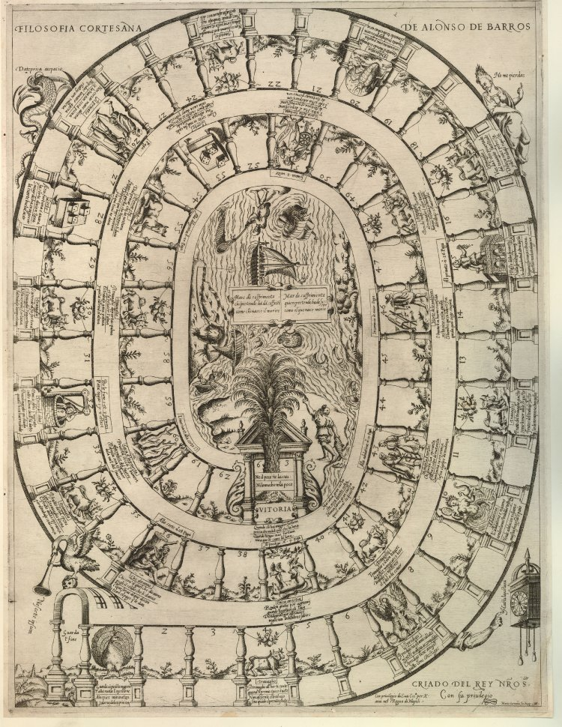
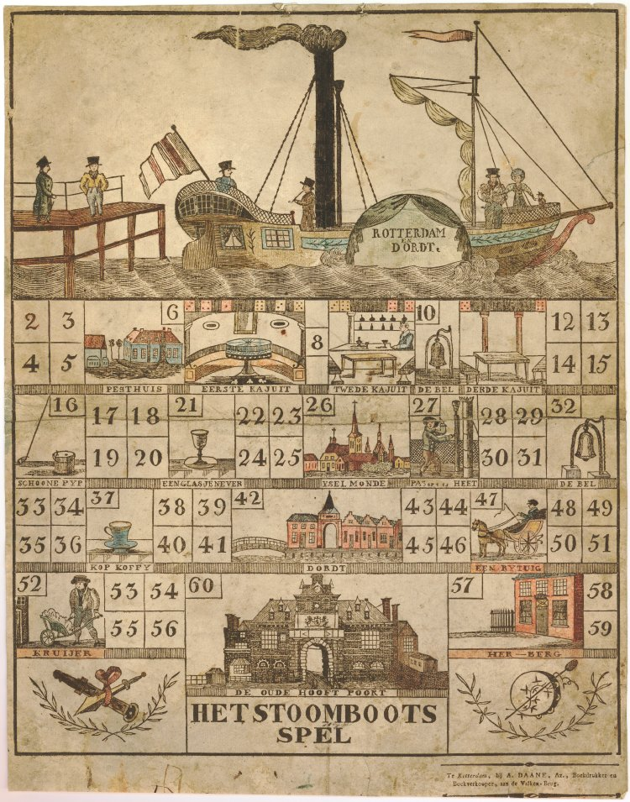
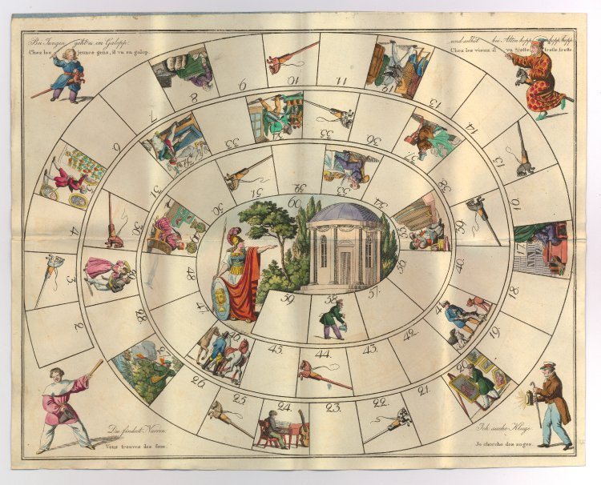
Răspuns: Monopoly.

- Sceptic la capacitățile paranormale a oamenilor, Kurt Vonnegul a spus o dată: ”Those who believe in telekinetics, raise (cuvânt omis) hand”. (În română: ”Acei care credeți în telekineză, ridicați mâna (cuvânt omis)). Scrieți cuvântul omis.

Răspuns: my (mea). Se acceptă numai răspunsul exact.

- Exteriorul original al fotbalistului francez Franc Ribery este binecunoscut. Acest exterior a servit drept cauza faptului că un articol care povestea despre cariera lui Ribery a fost numit la fel ca şi filmul din anul 1983 cu Al Pacino. Scrieţi această denumire.
Răspuns: Faţa cu cicatrice (Scarface, Лицо со шрамом)
Comentariu: Ribery are o cicatrice adâncă pe faţă.

- Ghizii din Turcia povestesc turiştilor o istorie frumoasă, dar puţin probabilă, despre provenienţa denumirii orăşelului Kemer. Conform lor, în această regiune trăia EA, iar limba EI şi acum poate fi văzută pe vârful unui munte ce se află alături. Spuneţi, cine este ea?

Răspuns: Himeră

- Conform unei versiuni, denumirea acestei ţări din America Centrală provine de la numele piratului Peter Wellis, care în 1638 a creat ACOLO prima colonie. O altă versiune afirmă că acest toponim provine de la denumirea unui râu, care se traduce din limba autohtonă ca "drumul din Iţa". Despre ce ţară este vorbă?

Răspuns: Belize

- Exista o specie de ficus numita Ficus religiosa. El este un arbore sfant pentru o mare parte din populatia Pamantului, care il sadesc langa lacase sfinte, iar pelerinii leaga panglici de el. Ficus religiosa este un simbol al Caii de Mijloc, al impacarii contrariilor si al existentei in unitate, si nu in dualitate. Răspundeţi cu denumirea unei formaţii muzicale fondată în 1987 ce stare a fost atinsa pentru prima data sub Ficus Religiosa?

Raspuns: Nirvana
Comentariu: Buddha “a avut revelatia” cand era sub copacul acesta

- Poezie de Grigore Vieru.
Pruncii il zuruie.
Batranii il viseaza.
Bolnavii il soptesc.
Mutii il gandesc.
Fricosii il striga.
Orfanii il lacrima.
Ranitii il cheama.
Iar ceilalti il uită”
Despre ce cuvânt este această poezie?

Raspuns: Mama

- Nu se stie exact cind au aparut, dar presupunerea este ca si neanderthalii le foloseau deoarece sau gasit cranii ai caror dinti pastrau semne specifice. Au fost gasite exemplare din bronz, in morminte presistorice, unele erau executate cu delicatete din argint sau lemn. In secolul 17 ele erau considerate drept obiecte de lux si erau decorate cu pietre pretioase. Astazi majoritatea dintre noi le stiu ca fiind confectionate din lemn. Ce sunt ele?

Raspuns: Scobitori
Comentariu: primele scobitori erau din piatra sau metal si din acest motiv lasau semne evidente pe dinti, ulterior ele au suferit metamorfozele indicate in intrebare.

- Unii cercetatori afirma ca X este in realitate glanda pineala ce se afla intre cele doua emisfere ale creierului. Aceasta se bazeaza pe faptul ca substantele secretate de ea induc visuri, meditatii, halucinatii si experiente de moarte. Unele vertebrate inferioare intradevar poseda un X functional. Iar la om X are mai mult un caracter religios si mistic. Numiti ce este X

Răspuns: al treilea ochi

- Multe din ele au denumiri precum: Jules Vern, Avogadro, Golgi, Aldrin, Gutenberg, Zelinschi, Apollo, deși unele dintre ele nu se văd de la noi. Nu va intrebam ce sunt ele, ci unde ele se afla.

Raspuns: pe Luna
Comentariu: sunt denumiri de cratere. Buz Aldrin este numele astronautului care a fost pe Luna impreuna cu Neil Armstrong.

Runda III


- Ele sunt de trei tipuri: de primul, de al doilea și, respectiv, de al treilea. Oricum, funcționarea lor ar duce la încalcarea a diverse legi. Poate anume de aceasta, birourile de brevete din toată lumea refuză a examina proiectele lor. Numiți-le.

Răspuns: perpetum mobile. Se acceptă după sens.
Comentariu: Motoarele veșnice pe primul tip încalcă legea conservării energiei, motoarele de al doilea tip - a doua lege a termodinamicii, iar acele de al treilea tip, se bazează pe excluderea completă a frecării și a altor forțe.

- Înălţimea fotbalistului argentinian Carlos Tevez constituie numai 168 centimetri, pentru care fapt Tevez a primit porecla lui. Această poreclă a fost utilizată în denumirea unui articol despre ridicarea lui Tevez pe scara ierarhiei fotbalistice. Denumirea acestui articol coincide cu titlul unui film din anul 1993 cu Al Pacino. Scrieţi această denumire.

Răspuns: Drumul lui Carlito (Carlito's Way, Путь Карлито)
Comentariu: Tevez este micuţ şi de aceea poartă porecla Carlito

- Înălţimea fotbalistului argentinian Carlos Tevez constituie numai 168 centimetri, pentru care fapt Tevez a primit porecla lui. Această poreclă a fost utilizată în denumirea unui articol despre ridicarea lui Tevez pe scara ierarhiei fotbalistice. Denumirea acestui articol coincide cu titlul unui film din anul 1993 cu Al Pacino. Scrieţi această denumire.

Răspuns: Drumul lui Carlito (Carlito's Way, Путь Карлито)
Comentariu: Tevez este micuţ şi de aceea poartă porecla Carlito.

- Peste un minut, scrieți ce este reprezentat pe schema pe care ați primit-o.
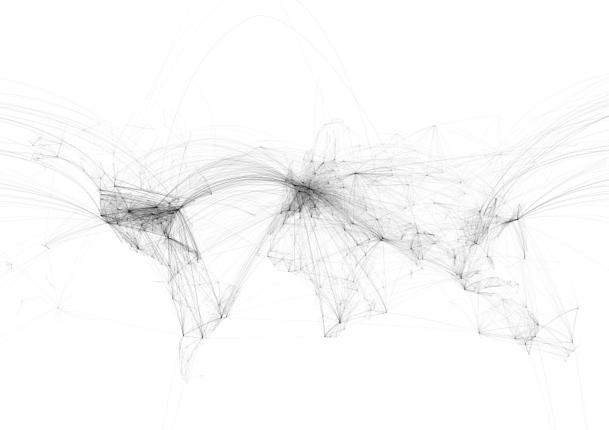

Răspuns: harta liniilor aeriene. Se acceptă după cuvintele cheie „linii aeriene”.

- Atentie, inlocuire. Comertul cu fulgi africani era insotit de pierderi considerabile cauzate de transport. Conform estimarilor facute de Milton Meltzer, in porturi se pierdeau 4,5 % din fulgi, adica aproximativ 820.000. Pe corabiile transatlantice dispareau 12% din fulgi, iar dupa debarcare fulgii erau tratati astfel incat inca 33% se pierdeau. Ce a fost înlocuit prin “fulgi”?

Răspuns: sclavi

- X-şii în limbajul microbiştilor sunt orice obiecte cu care se poate lovi adversarul într-o bătaie. Conform spuselor scriitoarei Elizabeth Peters, Y-ecii sunt nişte cuie pe care se atârnă emoţiile. " X-şii şi Y-ecii " au apărut în URSS în ianuarie anului 1978 şi au fost introduse în Cartea Recordurilor Guinness pentru cel mai mare tiraj în istoria omenirii. Ce am substituit prin X şi Y?

Răspuns: argumente, fapte

- Dupa o intelegere din 11.04.1814 pe o insula din Marea Mediterana, care apartinea Italiei, se infiinteaza un start suveran cu o suprafata de 223 km2 cu capitala in orasul Portoferraio. Dar cine a devenit Monarhul acestui stat ?
Răspuns: Napoleon I Bonaparte

- Acest principiu este menţionat în Vechiul Testament şi se critică în Noul Testament, iar Mahatma Ghandi spunea că din cauza acestui principiu toţi oameni vor deveni orbi. Numiţi acest principiu.

Răspuns: ochi pentru ochi (legea talionului se acceptă)

- Personajul cărţii "Moartea super-eroului" de Anthony McCarten vede lumea înconjurătoare ca un comics. Când lumea de lângă el vorbeşte prea mult, i se pare că el se îneacă cu ACEST PRODUS. În India şi Pakistan ACEST PRODUS se numeşte "părul păpuşii". Numiţi acest produs.
Răspuns: vata de zahăr
Comentariu: în comics replicile eroilor se scriu în text-boxuri ce seamănă a nori sau a vată de zahăr.

- In anul 1930 se propuneau mai multe denumiri: Croc, Altas, Cosmos, Atena, Hercule, Minerva, ba chiar si Zeus. Care denumire a fost aleasa pana la urma?

Raspuns: Pluto

Runda IV

- Atenţie, în întrebare este o înlocuire. Ghiţă Bombă a devenit cunoscut lumii întregi la sfârşitul secolului trecut. Cei apropiaţi îl considerau foarte norocos, iar unii chiar îl invidiau datorită faptului că a devenit atât de faimos. Ghiţă Bombă însă se considera un om simplu şi ura faptul că se afla tot timpul în centrul atenţiei. Cea mai mare recunoaștere lui Ghiță Bombă i-a adus-o puterea lui de supraviețuire. Ce am înlocuit prin Ghiţă Bombă?

Răspuns: Harry Potter.

- Se spune că odată Mikael Laudrup, care pe acele timpuri era liderul echipei Real Madrid, stătea într-un restaurant şi spunea unui coleg de echipă că doreşte să părăsească echipa. Auzind vorbele lui Laudrup, omul care stătea la o masă de alături s-a bucurat că el din nou va rămâne singurul X la Madrid, făcând astfel un compliment original lui Laudrup. Dacă vă daţi seamă, ce cuvânt am substituit prin X, veţi răspunde, care este numele acestui om.

Răspuns: Juan Carlos
Comentariu: regale Spaniei s-a bucurat că va rămâne singurul rege la Madrid, apreciind astfel calităţile profesionale ale lui Laudrup.

- Spuneți, vă rog, cum a fost numită această compoziție de autorul ei?

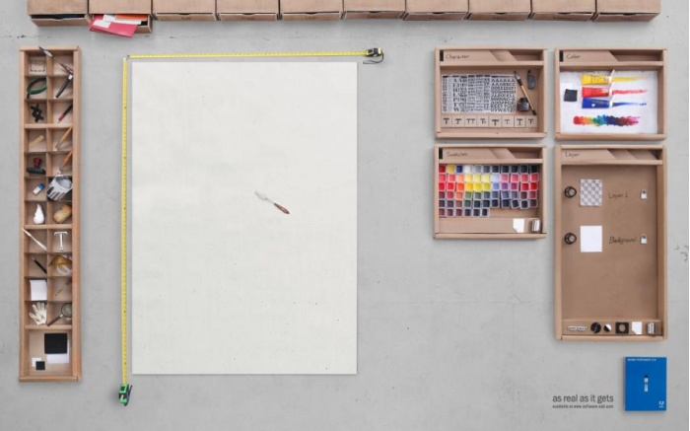

Răspuns: Programul Adobe Photoshop, se acceptă doar “Photoshop”

- In anul 1926 in orasul Hannibal de pe Mississippi a fost construit un monument in cinstea a doua personaje bine cunoscute. Stiind ca autorul lor si-a pertrecut viata in acest oras, iar unul ditre personaje il reprezenta pe insusi autorul in copilarie, spuneti-ne cine sunt aceste doua personaje.

Răspuns: Tom Sawyer, Huckleberry Finn

- Turcia este un stat destul de conservativ, însă câte ceva se mai schimbă. De exemplu, moda a dictat dispariţia unui element distinctiv, care ajuta să se facă distincţia dintre adeptii doctrinelor de stânga sau de dreapta, sunniţii de şiiţi. Răspundeţi cu exactitate, care este acest element distinctiv.

Răspuns: Mustaţa. Barba nu se acceptă
Comentariu: Fiecare grup social-politic sau religios avea stilul său specific de a-şi aranja mustaţa.

- Judith, Rachell, Roxana, Elena din Troia, Atena, Didona, cea care a întemeiat Cartagena, Elisabeta I a Marii Britanii, Hecuba şi Joana d’Arc. Toate aceste femei au fost reprezentate pe acelaşi suport şi se poate spune că au jucat un rol într-un anumit joc. Dar ce rol?

Răspuns: Dame. După cuvântul “damă”. Răspunsul “regină” nu se acceptă.
Comentariu: Cărţile în vechime erau identificate cu numele a diferite personaje mitice sau istorice, la moment însă ele nu mai au nume individuale, ci se disting doar după culoare.

- Ei pot fi de China, de Siberia, de Sumatra, de Indochina, de Bengal, de Caspia, de Bali și de Java.
Deşi listă este compusă din 8 elemente, cunoscătorii ar spune că ultimele trei elemente nu ar trebui să se mai afle în listă. De asemenea este bine cunoscut faptul că ei fac parte dintre cele „mari”.
Ce sunt ei?

Răspuns: Tigri.
Comentariu: Tigrii de Caspia, tigrii de Bali şi tigrii de Java au dispărut în ultimii 70 de ani. În libertate au mai rămas doar circa 30 de exemplare de tigri de China. Cele mari sunt felinele.

- Scopul pe care îl are X este enunţat în teoriile adaptivă, conservării energiei, restaurării şi programării-reprogramării. Einstein oferea pentru X câte 15 minute la fiecare 4 ore. Ce este X, dacă spre deosebire de elefanţi care pot să nu aibă parte de X timp de 2 zile, autorul întrebării şi-a sacrificat cu mare greu o parte din X pentru realizarea întrebării date.

Răspuns: Somnul
Comentariu: scopul somnului este conform teoriilor enunţate că în timpul somnului are loc conservarea energiei şi restaurării memoriei, programării şi reprogramării ei.

- Denumirea ei provine de la „turbanul” turcesc. Pentru prima dată ea a fost exportată din Constantinopol în 1554 şi a devenit simbolul unui stat din Europa. Nu vă rugăm să o numiţi pe ea, ci să îl numiţi pe autorul care i-a dedicat un roman de-al său.

Răspuns: Alexandre Dumas.
Comentariu: E vorba despre laleaua care e simbolul Olandei şi căreia Alexandre Dumas i-a oferit romanul „ Laleaua neagră”.

- Publicarea povestirii despre EL s-a început în 1881. Această povestire se termina cu moartea personajului, însă cititorii n-au fost satisfăcuţi cu aşa un sfârşit, şi autorul l-a reînviat. Spre începutul secolului XX cartea despre EL a fost reeditată de 500 ori. Datorita originilor ACESTUI EROU Pietro Bargellini l-a comparat cu Isus Hristos. Scrieţi numele acestui erou.

Răspuns: Pinocchio

Rezervă

În cursul unei lecţii la retorică autorul întrebării s-a întâlnit cu o regulă: un discurs public trebuie să atragă ATENŢIA, să trezească INTERESUL, să nască DORINŢA şi să stimuleze ACŢIUNEA. Această regulă a fost numită la fel ca şi o renumită operă creată în anul 1871. Numiţi această operă.

Răspuns: AIDA

